A királis mágneses hatás és a kvarkanyag megfagyása
Az amerikai Brookhaveni Nemzeti Laboratóriumban (BNL) működő Relativisztikus Nehézion-ütköztető (RHIC) STAR kísérletének célja, hogy extrém nagy energiára gyorsított atommagok ütközéseiben újra létrehozza a Világegyetemet születése utáni első milliomod másodpercekben kitöltő kvarkanyagot, és vizsgálja annak tulajdonságait. Az elmúlt napokban az ELTE kutatóinak részvételével két érdekes eredmény is napvilágot látott, amelyek alapvetően járulnak hozzá ezen küldetéshez. Azonos tömegű, de különböző töltésű („izobár”) atommagokat ütköztetve a királis mágneses hatás jeleit keresték a STAR fizikusai, ezzel párhuzamosan pedig alacsonyabb energiás ütközéseket is létrehoztak, amelyekben az atommagok anyagának megolvadását vizsgálták – ez utóbbi vizsgálatokban új bizonyítékok kerültek napvilágra, amelyek szerint ez a bizonyos átalakulás alacsony energiákon „elsőrendű”, azaz a víz megfagyásához hasonló. Az eredményekről a BNL és az amerikai Energiaügyi Minisztérium is beszámolt.
A mag- és részecskefizika egyik fontos kérdése, hogy amennyiben létrejön a kvarkanyag, milyen átmenet van közte és a hagyományos anyag (az atommagok anyaga) között. Az egyik eshetőség az elsőrendű átalakulás, amely a jég megolvadására vagy a víz elforrására hasonlít, a másik a folytonos átalakulás, amelyre a vaj megolvadása a jó példa, és lehetséges másodrendű átalakulás is, melynek során érdekes ingadozási jelenségek lépnek fel. (Ez utóbbival kapcsolatban nemrég számoltak be izgalmas eredményekről a kutatók: https://www.elte.hu/content/a-legorvenybe-kerult-osleves-avagy-a-kvarkanyag-atalakulasanak-jelei.t.23086)
Mára bizonyosnak látszik, hogy a legnagyobb ütközési energiákon folytonos átalakulás megy végbe: mind a RHIC-ben, mind a svájci Nagy Hadronütköztetőben (az LHC-ban) végzett ez irányú kísérletek az elméleti feltevést igazolták. Közepes és kis energiák esetében azonban nagy erőkkel keresik továbbra is a választ az átmenet mikéntjét firtató kérdésekre.
A számítások szerint ebben az esetben az elsőrendű fázisátmenet a legvalószínűbb. Ennek ellenőrzéséhez ugyanakkor a kísérletekben mindössze a másodperc töredékéig jelen lévő kvarkanyag sokféle ütközési energián való vizsgálatára volt szükség. A RHIC változatosságának és a STAR kísérlet kifinomultságának köszönhetően végre mód nyílt erre, és a kutatók kezébe kerültek a szükséges adatok.
Az ütközés energiája akkor lesz kisebb, ha a kutatók nem két egymással szembemenő nyalábot ütköztetnek, hanem egy rögzített céltárgyat helyeznek a nyaláb útjába. A STAR fizikusai az alábbi ábrán látható aranyfóliát helyezték a RHIC atommagnyalábjának útjába, és az így létrejövő ütközéseket vizsgálták. Az alábbi ábrán a rögzített céltárgyas ütközésben keletkező részecskék nyomai láthatóak (a nyaláb jobbról érkezik).
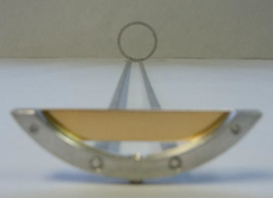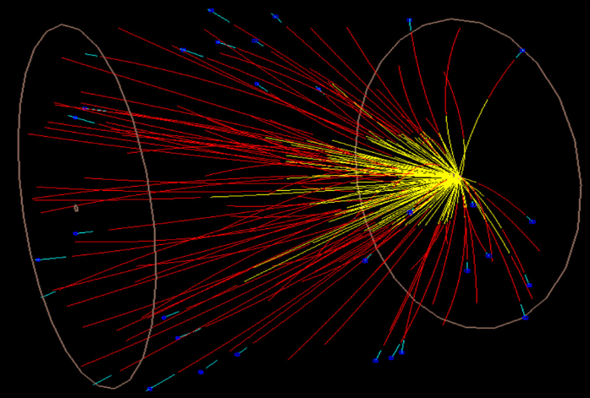
Elsőrendű átalakulás esetén a nyomás csökkenését és a kvarkanyag élettartamának növekedését figyelhetjük meg. Ez ahhoz hasonlatos, ahogy a víz hőmérséklete fagyás vagy olvadás során hosszabb ideig ugyanannyi (0 ⁰C) – mondja Csanád Máté, a magyarországi kutatócsoport ELTE-s vezetője.
A STAR kutatói a nyomáscsökkenést a részecskék eltérülésének mértéke alapján vizsgálták (ilyenkor ugyanis ez a fajta áramlás lecsökken), a kvarkanyag élettartamát pedig a rendszer méretéből próbálták megbecsülni (hosszabb életű rendszer nagyobb mérettel is jár). Ilyen apró változások méréséhez a femtométernél, azaz az emberi hajszál milliárdod részénél kisebb hullámhosszú részecskék vizsgálatára volt szükség. A kísérlet megerősítette a kvarkanyag elsőrendű fázisátmenetére vonatkozó jóslatot.
A folyamat megértése mind az elemi részecskék világa, mind az Univerzum megértése szempontjából fontos: a neutroncsillagok ütközésekor ma olyasféle változás mehet végbe, mint amilyen átmenet az Univerzum születése, az Ősrobbanás után is bekövetkezett.
Ezzel párhuzamosan egy másik jelenséggel is foglalkoztak a kutatók: a 2004-ben megjósolt királis mágneses hatás nyomába eredtek eddig még nem próbált módon. A RHIC-nél az elmúlt két évtizedben nagyon sokféle ütközést vizsgáltak, és valamennyiben arra figyeltek fel, hogy a töltött részecskék aszimmetrikusan szétválnak: a pozitívan töltött részecskék az ütköző atommagok által létrehozott mágneses tér irányába repülnek ki, a negatív töltésűek pedig ezzel ellenkező irányba. Ez arra utal, hogy bizonyos szimmetriák sérülnek a kvarkanyagban, és ennek oka az úgynevezett királis mágneses hatás lehet.
A szimmetriasértések vizsgálata a fizika egyik legnagyobb kérdésének megválaszolásához vezethet. Noha minden anyagi részecskének létezik antirészecskéje, és az ebből felépülő antianyag az anyag tökéletes tükörképe, mégis szinte csak anyagot látunk magunk körül, a Földön és a Világegyetemben is. A kérdés az, hova lett az antianyag, miért áll az Univerzum szinte kizárólag anyagból.
A vizsgálat során a STAR fizikusai ún. "izobár" atommagokat ütköztettek. Ezek azonos tömeggel rendelkeznek, azaz összesen ugyanannyi protont és neutront tartalmaznak, de különböző arányban. Már az komoly eredménynek számít, hogy ezt sikerült véghez vinni, ráadásul a kutatók mindezidáig csak néhány fajta atommagot (például az LHC-nál ólom atommagokat, a RHIC-nél arany atommagokat) ütköztettek. A RHIC hihetetlen variálhatósága következtében most lehetővé vált, hogy ruténium és cirkónium atommagokkal kíséretezzenek. A két atommag azonos mérete miatt azonos megfigyelésekre számíthatunk. Ugyanakkor a nagyobb töltésű ruténium esetén megjelenő erősebb mágneses tér miatt a kutatók azt várták, hogy az ottani ütközésekben keletkező töltött részecskék szétválása erőteljesebb lesz, mint a cirkónium ütközések esetén, és ez bizonyítékul szolgálhat a királis mágneses hatás létére.
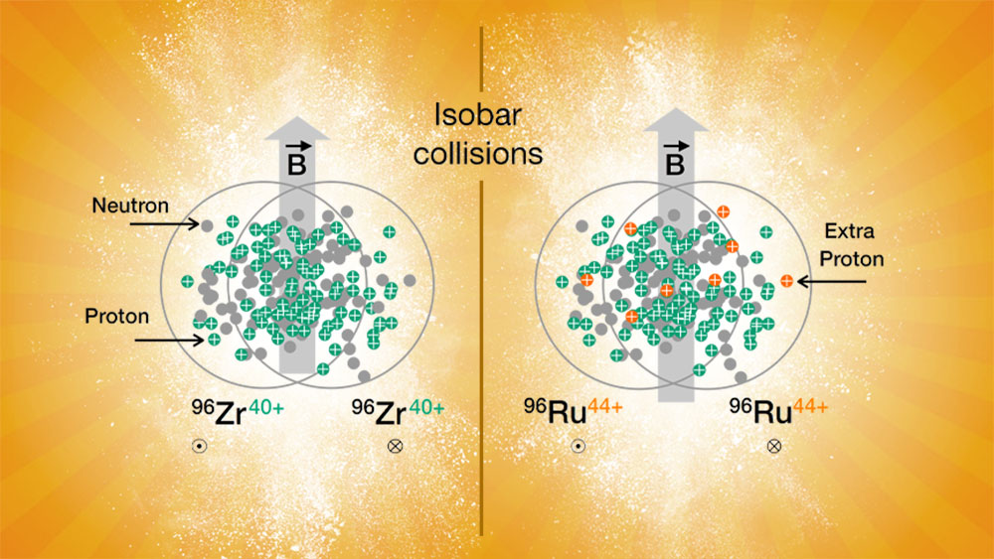
Az adatokat „vakon” elemezték, azaz nem tudták, az adatok mely része származik cirkónium atommagok ütközéseiből, és melyik ruténiumokéból. A vak analízissel ki akartak zárni minden lehetséges „elfogultságot” a mérésekben és az eredmények értelmezésében. A hihetetlen mértékben ellenőrzött kísérlet mégis rejtett meglepetést: a kutatók úgy találták, hogy az ütköző atommagok alakja (és bennük a protonok és neutronok különböző elrendeződése) is befolyásolhatja az eredményt.
A királis mágneses hatásra így nem találtak bizonyítékot, ám a kísérlet megmutatta, merre érdemes tovább keresni. „A számítások szerint a királis mágneses hatás jelentősebb alacsony ütközési energiák esetén. Vagyis kisebb energiájú RHIC ütközések elemzésével jó esélyünk van a hatást megfigyelni” – mondta Dmitri Kharzeev, a Brookhaveni Laboratórium és a Stony Brook egyetem elméleti fizikusa, aki elsőként vetette fel a királis mágneses hatás létezésének lehetőségét 2004-ben.
Kapcsolódó sajtóanyagok:
A kvarkanyag megfagyását leíró publikáció és a kapcsolódó sajtóanyag az alábbi linkeken érhető el:
https://www.energy.gov/science/np/articles/scientists-see-evidence-first-order-phase-change-nuclear-matter
https://www.osti.gov/biblio/1646589-flow-interferometry-results-from-au+au-collisions-snn-gev
A királis mágneses hatással foglalkozó publikáció és a kapcsolódó sajtóanyag az alábbi linkeken érhető el:
https://www.bnl.gov/newsroom/news.php?a=119062
https://arxiv.org/abs/2109.00131

